프로젝트 2: 자유 주제 자동화 설계 및 구현
KT 위즈 경기 결과 자동 알림 시스템
작성자: 박상혁 | 도구: Make.com | 알림 채널: Discord

1. 자동화할 반복 업무 정의
KT 위즈 경기가 있는 날, 경기가 종료된 후 직접 포털이나 스포츠 앱을 열어 결과(승패, 스코어)를 확인하던 반복 작업을 자동화한다. 경기 종료 시각이 매일 달라 수동으로 확인 타이밍을 맞춰야 하고, 우천취소·폭염취소 같은 예외 상황에서도 습관적으로 재차 확인하게 되는 비효율이 있었다.
이를 해결하기 위해, 매일 정해진 시각에 자동으로 KT 위즈 경기 상태를 확인하고, 경기가 종료되었으면 최종 스코어를, 경기가 취소되었으면 취소 안내를 Discord로 자동 전송하는 워크플로우를 설계·구현하였다.

2. 자동화 도구 선정 및 선정 이유
선정 도구: Make.com
선정 이유 | 설명
기존 숙련도 | Notion RSS 자동화 등 Make.com을 사용해 본 경험이 있어 학습 곡선 없이 바로 구현이 가능했다.
Router/Filter 내장 | 조건 분기 요구사항을 별도 코드 작성 없이 네이티브 모듈(Router, Filter)로 간결하게 구현할 수 있었다.
범용 HTTP 모듈 | 공식 API가 없는 경우에도 HTTP 모듈 하나로 내부 API·공개 페이지 요청을 모두 처리할 수 있어 유연했다.
실행 로그 확인 용이 | 시나리오 실행 후 각 모듈의 입출력을 히스토리에서 바로 확인·캡처할 수 있어 디버깅과 검증이 수월했다.

3. 워크플로우 설계 문서

3-1. 전체 구조
Trigger(스케줄) → Action(오늘 KBO 일정 조회) → Action(경기 배열 순회) → Filter(KT 위즈 경기만 통과) → Router(조건 분기: 경기 종료 / 경기 취소) → 각 분기별 Action(Discord 메시지 전송) 순서로 구성된다.
순서 | 모듈 | 유형 | 역할
1 | Schedule (시나리오 실행 주기) | Trigger | 매일 23:00에 시나리오를 실행한다.
2 | HTTP – Make a request | Action | 네이버 스포츠 내부 API(api-gw.sports.naver.com)에 오늘 날짜의 KBO 전체 경기 일정을 GET 요청으로 조회한다.
3 | Iterator | Action | 응답 JSON의 games 배열을 경기 단위로 하나씩 분리한다.
4 | Filter – kt 경기 종료 | 조건 분기 | homeTeamCode 또는 awayTeamCode가 'KT'인 경기만 통과시킨다 (OR 조건).
5 | Router | 조건 분기 | 1st: statusCode = RESULT(경기 종료) / 2nd: cancel = true(경기 취소) 두 경로로 분기한다.
6-A | Discord – Send a Message | Action | [1st 경로] 최종 스코어(홈팀/원정팀명, 점수)를 조합해 Discord로 전송한다.
6-B | Discord – Send a Message | Action | [2nd 경로] 경기 취소 안내 메시지(양 팀명, 상태 텍스트)를 Discord로 전송한다.

3-2. 조건 분기(Router/Filter) 상세
이 워크플로우에는 두 단계의 조건 분기가 존재한다.
- 1단계 Filter: 오늘 조회된 모든 KBO 경기(약 10경기) 중 KT 위즈가 홈팀이거나 원정팀인 경기만 남긴다. 이 필터가 없으면 관심 없는 다른 팀 경기까지 전부 처리 대상이 된다.
- 2단계 Router: KT 위즈 경기가 '실제로 종료되었는지'와 '취소되었는지'에 따라 서로 다른 메시지를 보내야 하므로, statusCode와 cancel 필드를 기준으로 두 경로로 나눈다. 경기 전이거나 진행 중인 경우는 두 경로 모두에 해당하지 않아 자연스럽게 알림이 발송되지 않는다.
두 분기 경로 모두 실제로 최소 1회 이상 실행되어 Discord 메시지 전송까지 확인하였다 (4장 실행 결과 참고).

3-3. 트리거와 액션 개념 정리
개념 | 이 워크플로우에서의 예시
Trigger (트리거) | "매일 23:00" 스케줄 – 워크플로우 전체를 시작시키는 조건
Action (액션) | HTTP 요청, Iterator, Discord 메시지 전송 등 – 트리거 이후 순차적으로 실행되는 개별 작업
조건 분기 (Filter/Router) | 특정 조건을 만족하는 데이터만 통과시키거나(Filter), 조건에 따라 서로 다른 경로로 흐름을 나누는(Router) 장치

4. 구현 화면 캡처

4-1. 전체 시나리오 구조
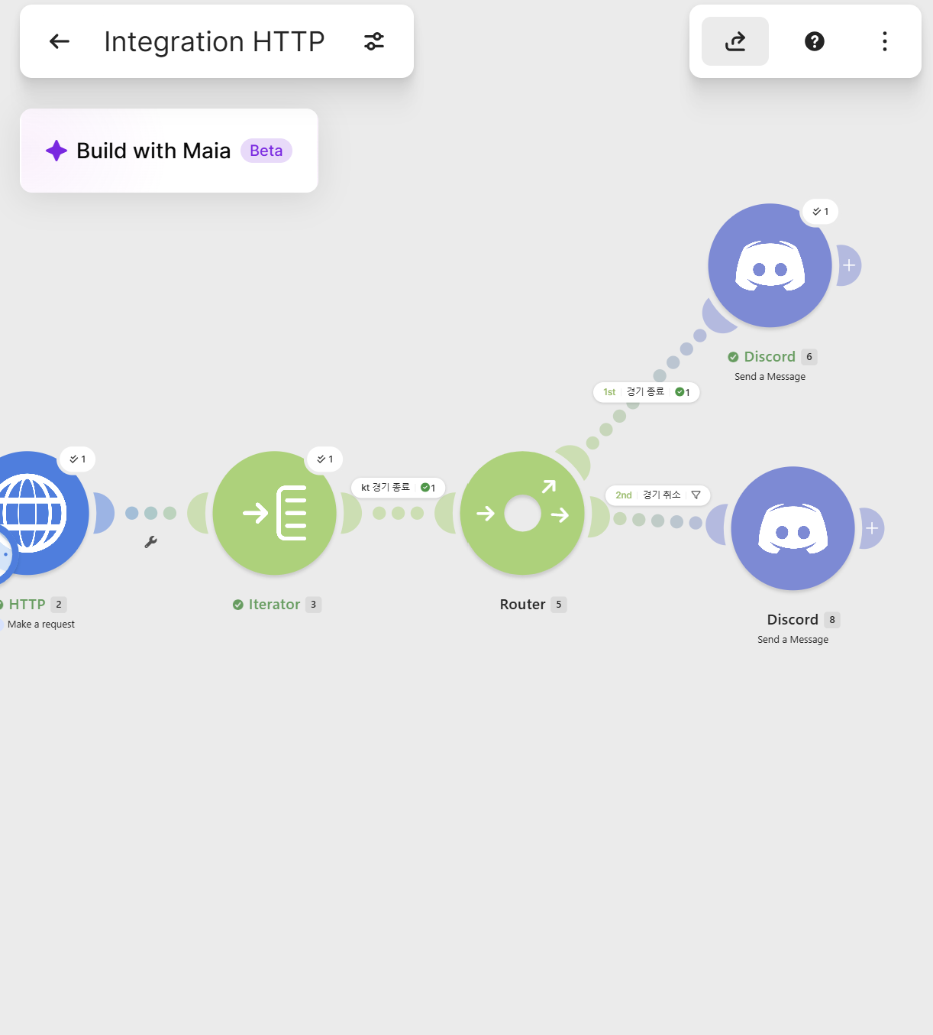
그림 1. HTTP → Iterator → Filter → Router → Discord(2개 경로)로 구성된 전체 시나리오

4-2. API 응답 데이터 확인
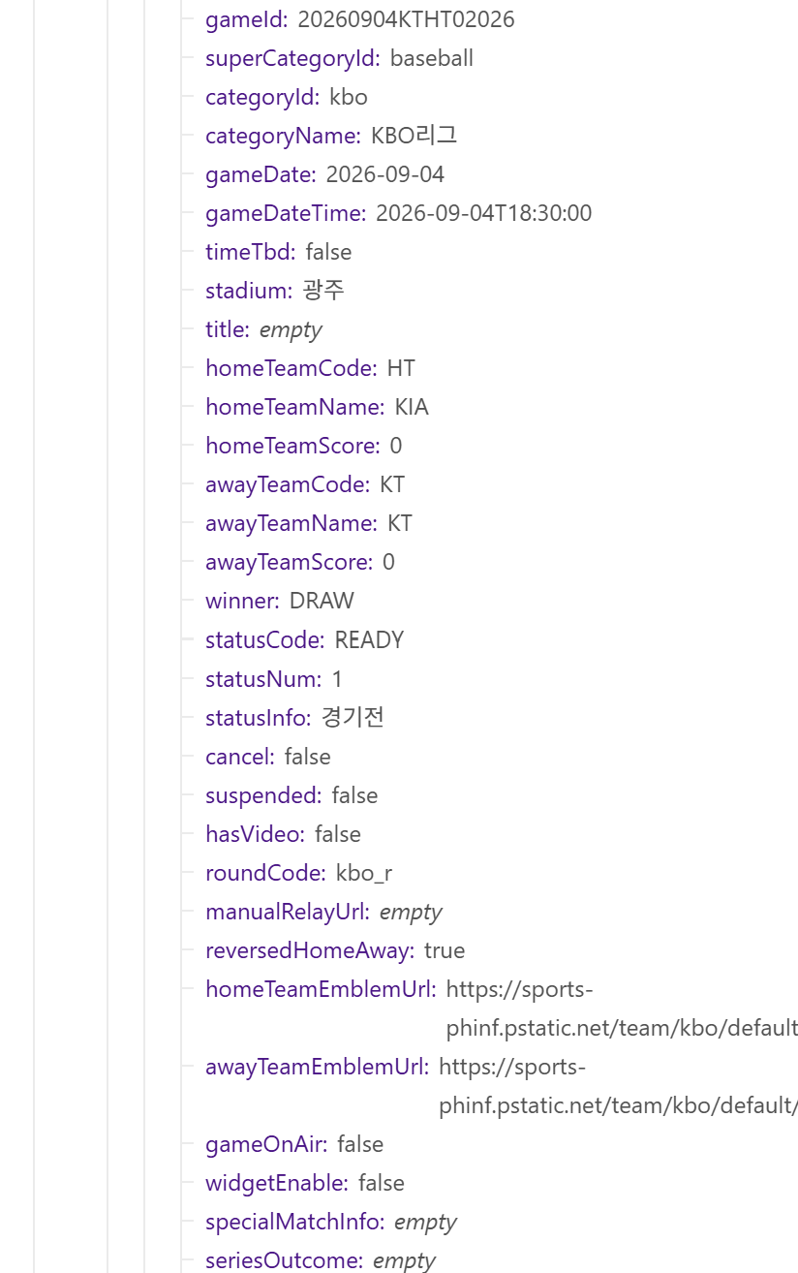
그림 2. 네이버 스포츠 내부 API 응답 – gameId, 팀 코드, statusCode, 스코어 등 필드 확인

4-3. HTTP 요청 모듈 설정
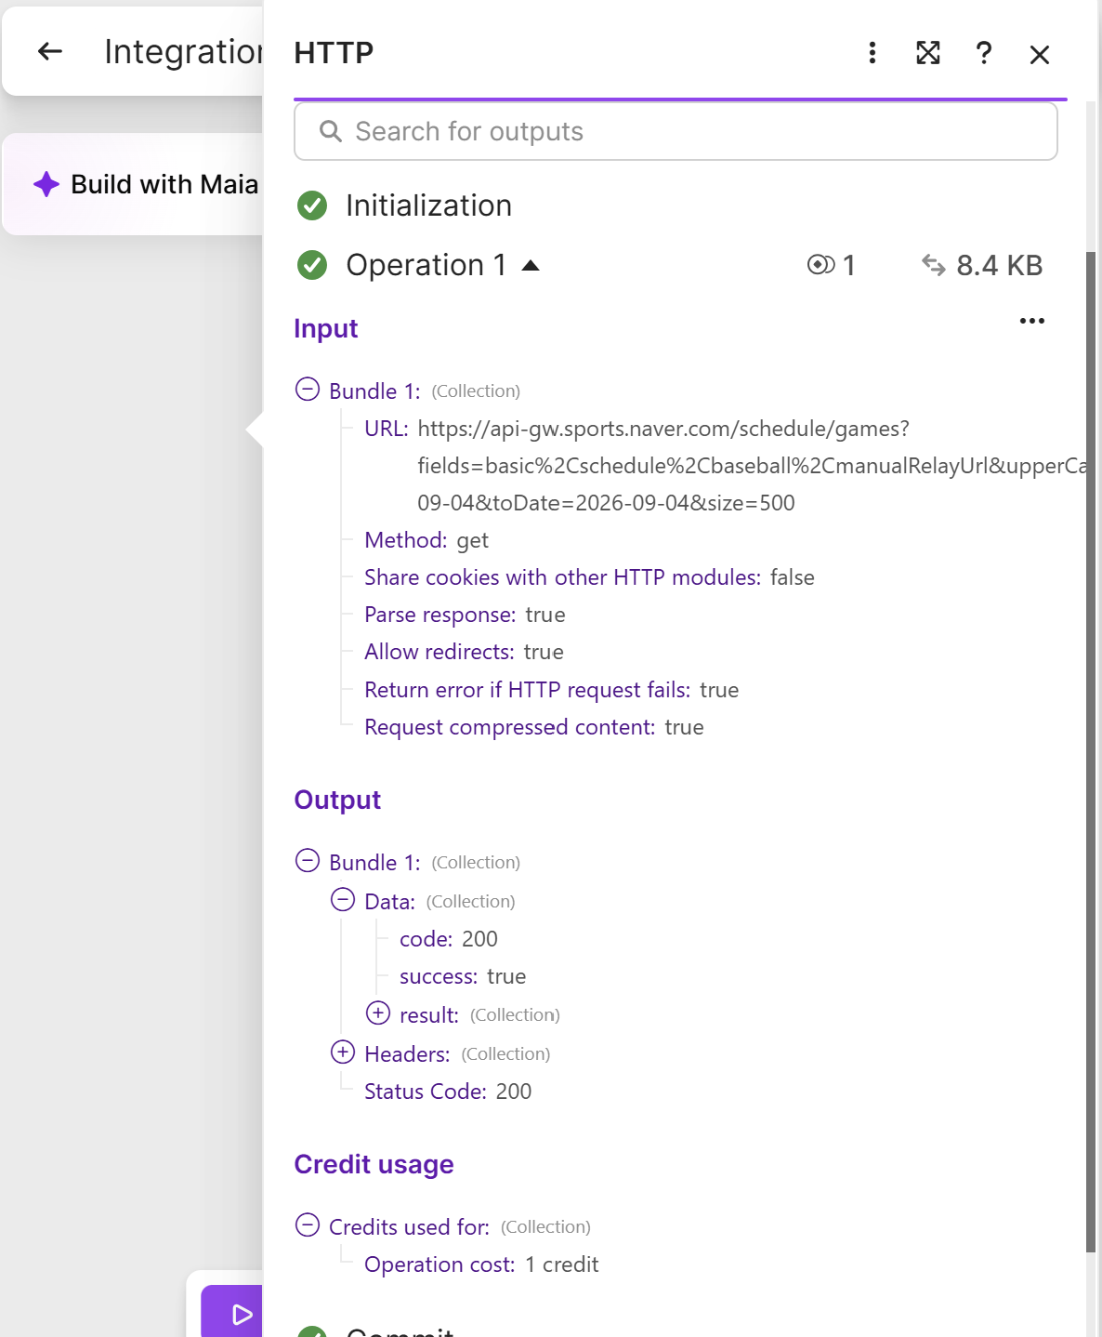
그림 3. 일정 조회용 HTTP 모듈 – URL, Method(GET) 설정 화면

4-4. 조건 분기(Router) 필터 설정
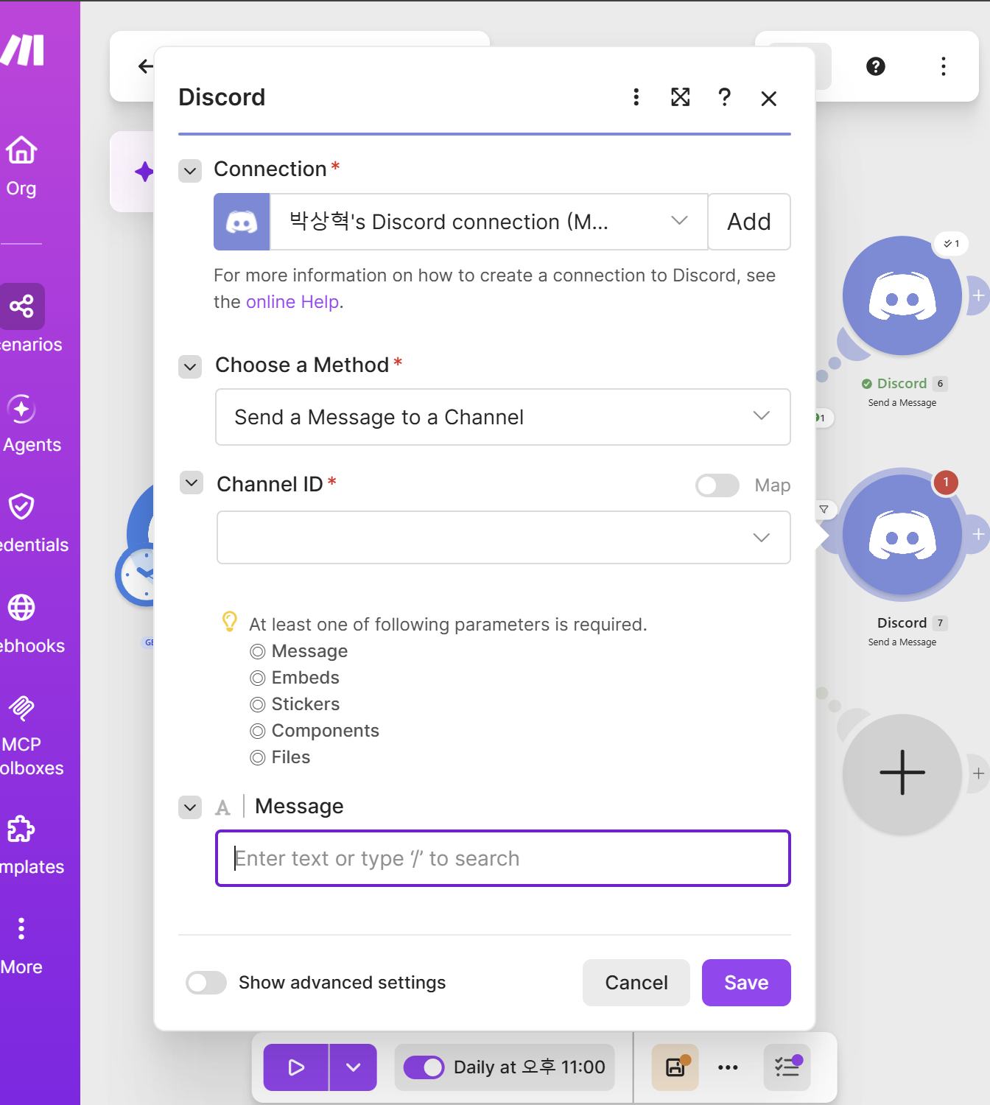
그림 4. 경기 종료 판별 필터 – statusCode = RESULT 조건

4-5. Discord 전송 모듈 설정
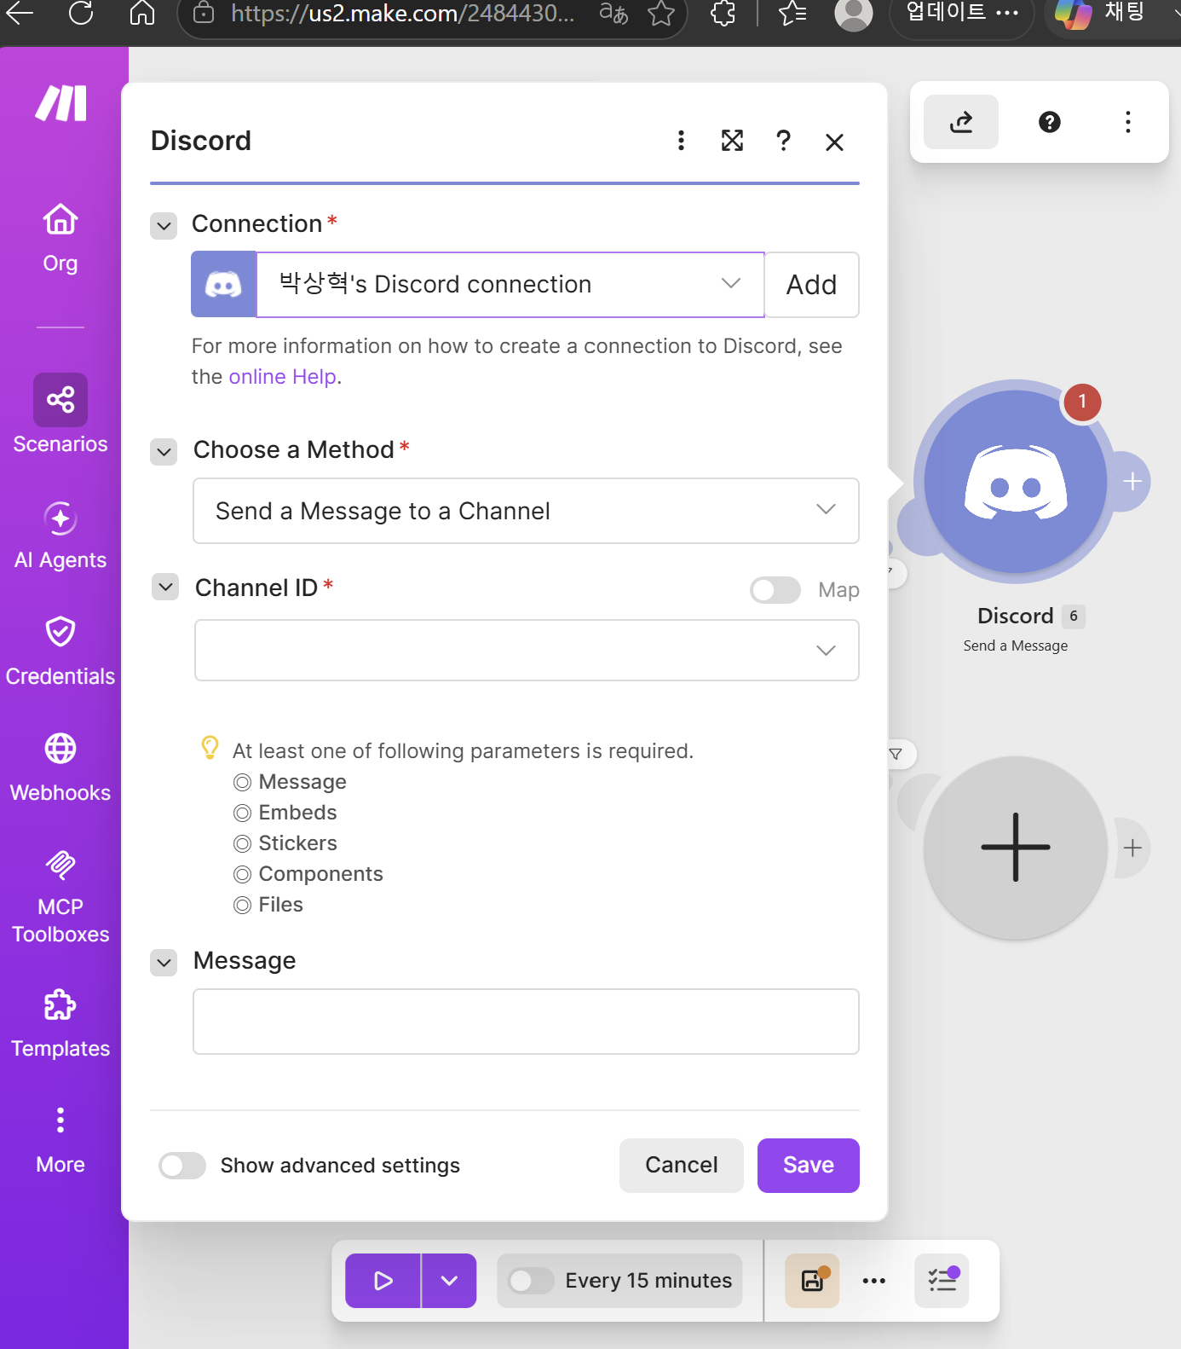
그림 5. Discord 채널 연결 및 메시지 전송 모듈 설정 화면

5. 실행 결과 화면 캡처

5-1. 경로 A – 경기 종료 (1st)
2026-09-11 실행 결과, KT 위즈 경기의 statusCode가 RESULT로 확인되어 1st 경로(경기 종료)가 1회 실행되었으며, Discord 채널에 최종 스코어 메시지가 정상적으로 도착함을 확인하였다. (그림 1의 Router 오른쪽 '1st 경기종료 ✓1' 배지 참고)
※ Discord에 도착한 실제 메시지 캡처는 이 문서에 별도로 첨부한다.

5-2. 경로 B – 경기 취소 (2nd)
실제 우천취소·폭염취소 상황이 과제 제출 기간 중 발생하지 않아, 필터 조건(cancel = true)을 일시적으로 cancel = false로 반전시켜 해당 경로가 정상적으로 동작하는지 강제 실행·검증하였다. 검증 후 조건은 원래 값(cancel = true)으로 복원하였다.
※ 2nd 경로 실행 로그 및 Discord 취소 안내 메시지 캡처는 이 문서에 별도로 첨부한다.

5-3. 자동 실행 스케줄 활성화
시나리오는 'Daily at 오후 11:00'으로 스케줄이 설정되어 있으며, Save and Activate를 통해 매일 23:00에 자동 실행되도록 활성화하였다.

6. 과제 목표 대응 – 핵심 개념 정리
과제 목표 | 본 프로젝트에서의 답변
Trigger와 Action의 개념 | Trigger는 워크플로우를 시작시키는 조건(본 프로젝트: 매일 23:00 스케줄)이며, Action은 그 이후 순차 실행되는 개별 작업 단위(HTTP 요청, 데이터 파싱, 메시지 전송 등)이다.
조건 분기(Filter/Router)의 역할 | Filter는 조건을 만족하는 데이터만 통과시켜 불필요한 처리를 막고(KT 경기만 남김), Router는 조건에 따라 서로 다른 후속 작업으로 흐름을 나눈다(종료/취소에 따라 다른 메시지 전송).
도구 간 특징 비교 | [프로젝트 1] 비교 분석 보고서에서 Zapier와 Make.com을 UI/UX, 설정 난이도, 연동 범위, 무료 플랜, 실행 로그 확인 방식 등 기준으로 비교하였다.
업무에 적합한 도구 선택 | 본 프로젝트는 비공식 API 스크래핑과 다단계 조건 분기가 필요해, Router/Filter가 내장되고 HTTP 요청이 자유로운 Make.com을 선택하였다.
자동화 흐름의 단계별 설명 | 3장 워크플로우 설계 문서에서 Trigger부터 최종 Discord 전송까지 7단계로 세분화하여 설명하였다.

7. 회고 및 개선 방향
- 초기에는 네이버 스포츠 페이지를 정규식으로 스크래핑하려 했으나, 해당 페이지가 자바스크립트로 렌더링되는 SPA 구조라 빈 HTML만 수신되는 문제를 겪었다. 개발자 도구 Network 탭에서 내부 JSON API(api-gw.sports.naver.com)를 직접 찾아내어 이를 해결하였다.
- Router 조건 값에 텍스트 'RESULT' 대신 실수로 다른 필드를 매핑하여 분기가 항상 실패하는 문제가 있었는데, 실행 로그의 분기별 통과 건수(배지)를 확인하며 원인을 특정하고 수정하였다.
- 향후 개선 방향으로, 현재는 하루 1회(23:00) 실행이라 연장전 등으로 경기가 늦게 끝나는 경우 결과를 놓칠 수 있다. 저녁 시간대에 여러 차례 폴링하고 Data store로 중복 알림을 방지하는 방식으로 확장할 수 있다.

